EINLADUNG
zur gemeinsamen ATC-Tennisreise 2026 ins
AUSTRIAN SPORTS RESORTS
BSFZ Faaker See
von Freitag 24.04. bis Montag 27.04.2026

Liebe Vereinsmitglieder!
Nach unzähligen frustranen Anfragen bei Betreibern von Tennisanlagen in Slowenien, Kroatien, Italien sowie auch innerhalb von Österreich konnte jetzt eine SUPER-Location für unsere nächstjährige Tennisreise gefunden werden!
Aus diesem Grund können wir nunmehr die Mitglieder des ATC Anthering zur Teilnahme an der gemeinsamen Tennisreise einladen!
Das Austrian Sport Resorts bietet für zahlreiche Profimannschaften (ÖSV-Skispringerteam, ÖFB-Auswahlen usw.) ein einzigartiges Trainingsambiente in der Natur.

Während unseres Aufenthaltes stehen uns exclusiv gesamt 8 Tennisplätze, ein Beach-Volleyball-Platz sowie auch die komplette „Wassersportanlage“ (50 m Freiluft-Schwimmbahnen, Freiluft-Wasserballanlage, Stand-Up-Paddleboards, Windsurfboards, Ruderboote usw.) zur Verfügung!
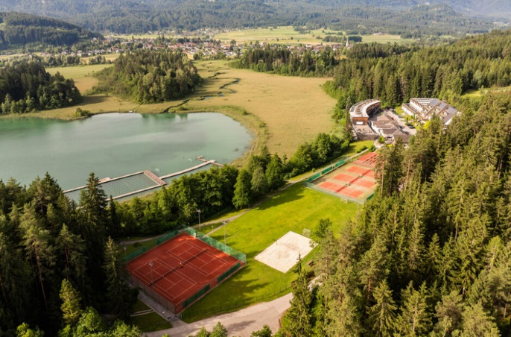
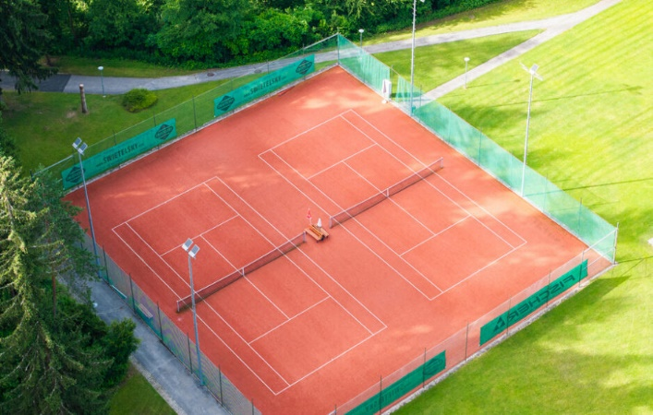
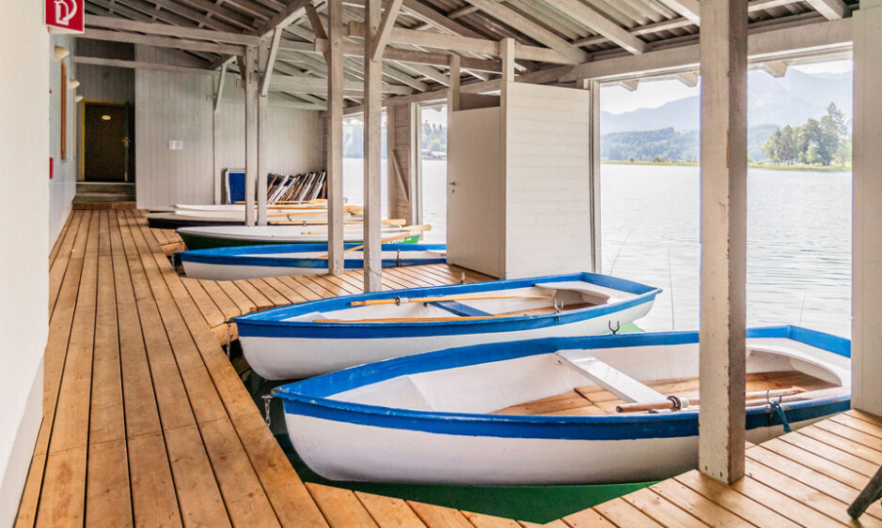
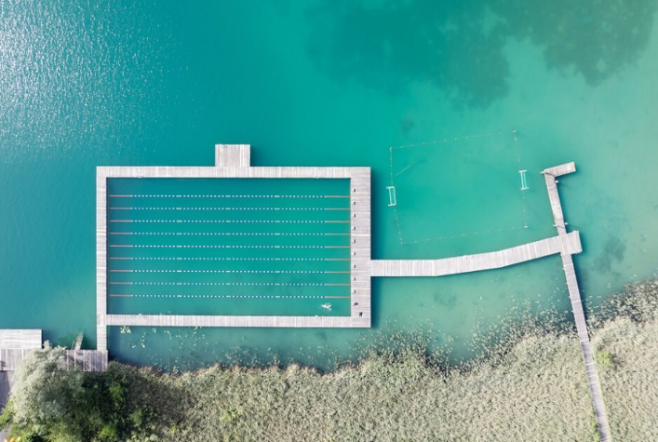
Für die Sonnenhungrigen steht u.a. eine 734 m2 große Steganlage zur Verfügung!
Auch bei Schlechtwetter wird uns nicht fad – wir können dann die kompletten Indoor-Trainingsanlage (Multifunktionshalle mit Tischtennis, Badminton, Cardioraum, Kraft- und Fitnessbereich, Aerobic- und Gymnastikraum) nutzen!
Hallen-/Gymnastikschuhe mitnehmen!
Auch gibt es einen Sauna- und Wellnessbereich!

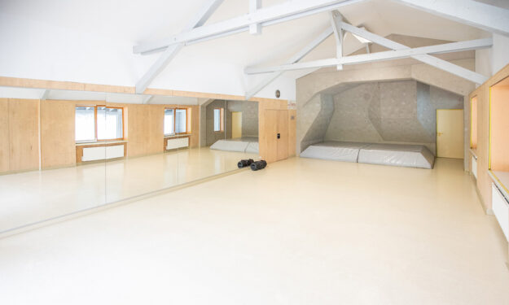
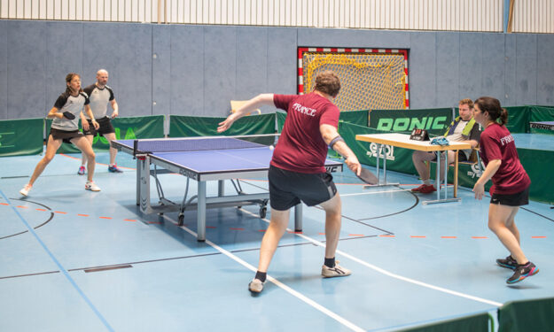

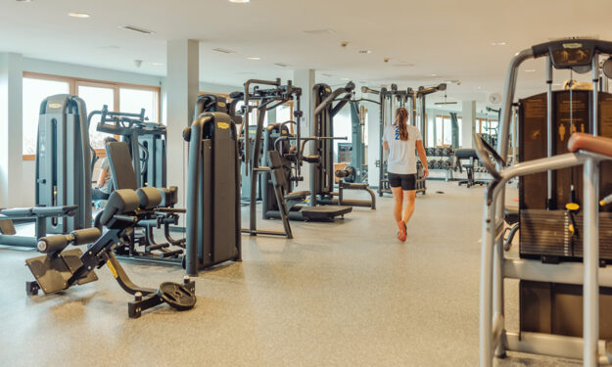
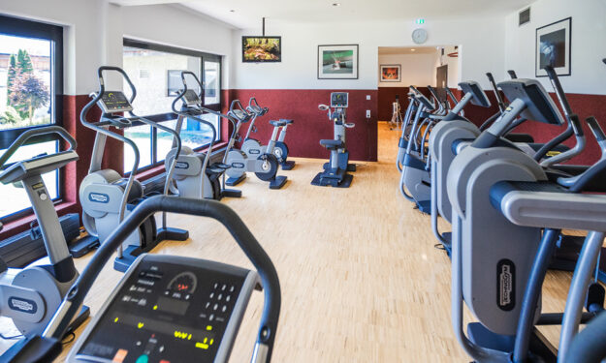

Programm:
24.04.2026 (FREITAG!)
ca. 07.30 Uhr Treffpunkt am Parkplatz unseres Clubhauses und Abfahrt mit dem Reisebus
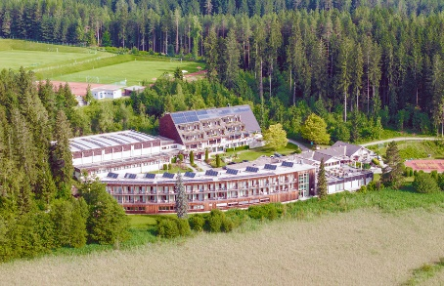
(Fa. Buchinger / Pinsdorf) Richtung Kärnten
ca. 12.00 Uhr Einlangen im BSFZ Faaker See und Bezug der Zimmer
ca. 12.30 Uhr gemeinsamen Mittagessen (Buffet!!)
ca. 14.00 Uhr Tennis (8 Plätze!)
ca. 19.00 Uhr gemeinsames Abendessen (Buffet!!)
25.04.2026
ca. 07.00 bis 09.00 Uhr gemeinsames Frühstück (Buffet!!)
ca. 09.00 bis 17.00 Uhr TENNIS von 09.00 bis 17.00 Uhr auf mind. 6 reserv. Plätzen
ca. 12.00 bis 14.00 Uhr Mittagessen (Buffet!!)
ca. 19.00 Uhr gemeinsames Abendessen (Buffet!!)
Alternativ auch Beach-Volleyball und Seeaktivitäten!

26.04.2026
Nach dem Frühstück wird ein Mascherlturnier ausgetragen (von 09.00 bis 17.00 Uhr stehen uns hierfür 6 Plätze zur Verfügung!)
ca. ab 12.00 Uhr Mittagessen (Buffet!!)
ca. 19.00 Uhr gemeinsames Abendessen und Siegerehrung (incl. nachfolgender Party!)!

27.04.2026 (MONTAG!)
Nach dem Frühstück kann Vormittag noch Tennis gespielt werden und es erfolgt ab ca. 11.00/12.00 Uhr die gemütliche die Heimfahrt nach Anthering!
Rückkehr ca. gegen 15.00/16.00 Uhr

Die Kosten für die Mitglieder:
Doppelzimmer: 200 EUR / Person (Vollmitglieder!) bzw. 350 EUR / Person (ruhende Mitglieder!)
Einzelzimmer: 270 EUR / Person bzw. 370 EUR / Person
(Einzelbett-Zimmer leider nur sehr eingeschränkt verfügbar!!!)
Im Preis inbegriffen:
- Unterbringung (3 Nächte!) im Doppel-/Einzelzimmer
- Frühstücks-, Mittags- und Abendbuffet (VOLLpension!)
- Nutzung der kompletten Sportanlagen (Tennis, Beachvolleyball, Paddle-Boards, Surfboards, Ruderboote usw.)
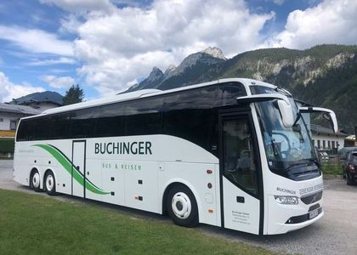
- Eintritt ins Fitnessstudio (unbegrenzt und kostenlos!)
- Sauna
- Busfahrten
Nicht inbegriffen (wie immer!):
- Spirituosen und Tabakwaren
- sonstiges

Leider sind die Teilnehmerplätze nur sehr eingeschränkt verfügbar (Reisebus und Quartier)!
Darum erfolgt die Plätzevergabe (gesamt 58 Teilnehmer möglich!) nach folgenden Kriterien:

- Zeitpunkt der Anmeldung
- Vollmitglieder ab dem 18. Lj.
- Ruhende Mitglieder
- Nichtmitglieder (leider eine Förderung durch den Verein nicht möglich!)

SCHRIFTLICHE ANMELDUNGEN SIND AB SOFORT per E-Mail unter:
Robert.Maier@auva.at
möglich (Anmeldeschluss 09.11.2025!)!

Zur besseren Transparenz und zur Sicherheit ist leider eine mündliche Anmeldung nicht möglich („habe dir eh schon vor Wochen gesagt, dass ich mitfahren möchte! Jetzt hast du mich vergessen!“)!
Erst nach erfolgter Bezahlung des jeweiligen Selbstbehaltes (Höhe sh. oben!) ist dann die Anmeldung sowie die Teilnahme verbindlich!
Der Zeitpunkt der Einzahlung wird den Teilnehmern - per Extra-Mail - bekannt gegeben!

Wir hoffen, dass euch das Angebot anspricht und
freuen uns schon auf schöne/nette/sportliche Tage
in Kärnten!

Für den Vorstand!

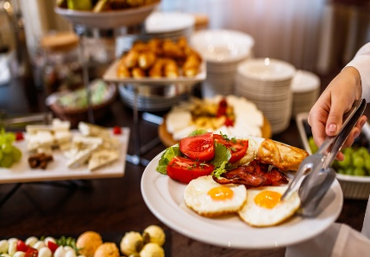
P.S.:
Ende August waren Isabella und ich zufällig in diesem Sportzentrum (Betriebsausflug!) – die Anlage ist SUUUUUPER! Es gibt auch einen Terrassenbereich mit Party-Möglichkeit!
Die Getränkepreise sind sehr moderat! Das Essen ist sehr schmackhaft – das Personal sehr freundlich!

